
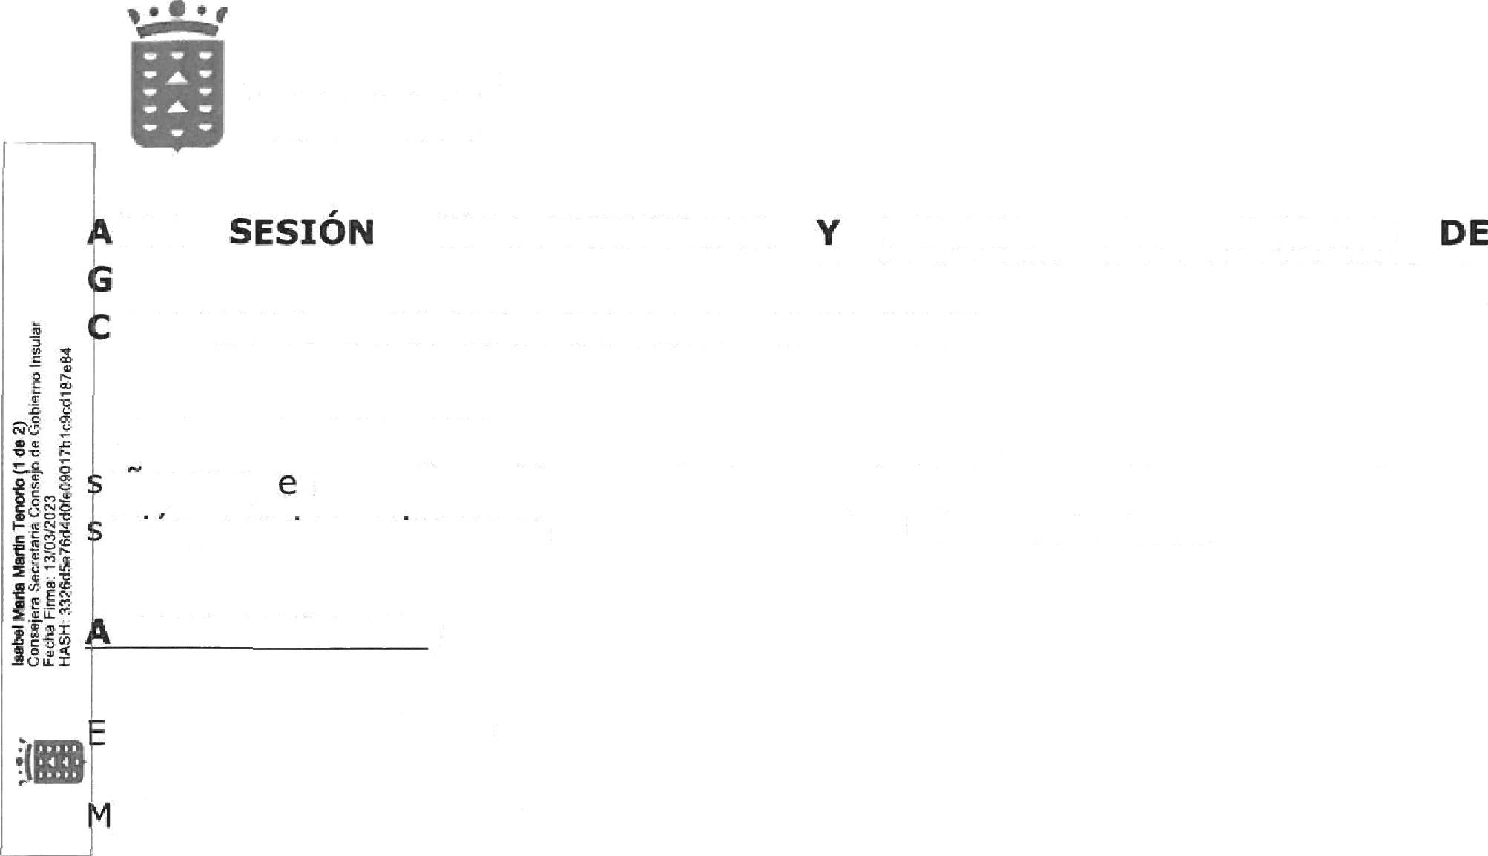
Cabildo de
Lanzarote
CTA
EXTRAORDINARIA
URGENTE DELCONSEJO
OBIERNO INSULAR DEL EXCMO. CABILDO INSULAR DE LANZAROTE, ELEBRADA EL JUEVES DOS FEBRERO DE 2023.
En la sede del Cabildo I. de Lanzarote, en la fecha indicada, se reunieron los enores qu a continuación se relacionan, al objeto de celebrar la mencionada esion, previa y primera convocatoria cursada en forma al efecto.

S I S T E N T E S:

xcma. Sra. Presidenta:
á Dolores Corujo Berriel

ONSEJEROS:
ACTA CONSEJO GOBIERNO INSULAR
Número: 2023-0004 Fecha: 13/03/2023

arcos A. Bergaz Villalba osa Nary Callero Cañada sabel Mª martín Tenorio orge M. Peñas Lozano ndrés Stinga Perdomo yriam E. Barros Grosso
ONSE3ERO NO ELECTO :
José Alfredo Mendoza Camacho, sin derecho a voto. Marcial Nicolás Saavedra Sanginés, sin derecho a voto CONSEJERA-SECRETARIA:
Isabel MM Nartín Tenorio
DIRECTOR I. DE PRESIDENCIA Y RRHH:
Francisco 1. Rodríguez del Castillo
TITULAR ACCIDENTAL DEL ÓRGANO DE APOYO A LA SECRETARIA:
MM Dolores García Cid
Siendo las 11:50 horas, la Excma. Sra. Presidenta declara abierta la sesión, pasándose a tratar a continuación los siguientes asuntos incluidos en el Orden del Día.

1.- Justificación de la urgencia.
Se aprueba la urgencia ante la necesidad de incluir una relación de bienes inmuebles en el Inventario de Bienes del Cabildo Insular de Lanzarote. Votan a
ACTA CONSEJO GOBIERNO INSULAR
favor: Sras. : Corujo Berriel, Martín Tenorio y Barros Grosso Y Sres.: Bergaz Villalba y Peñas Lozano.

2.- Propuesta de Acuerdo al Consejo de Gobierno para inclusión en el inventario de once bienes inmuebles del Cabildo de Lanzarote. (Expediente 8599/2022).

Visto el expediente Gestiona núm. 8599/2022, se emite la presente en base a los siguientes,
Número: 2023-0004 Fecha: 13/03/2023

ANTECEDENTES DE HECHO

1.- El Cabildo de Lanzarote ha adquirido/construido, en virtud de varios expedientes, los bienes que se describen a continuación:

- Finca en Maneje - Arrecife Ferrer (expediente de 1980) Finca en Maneje - Arrecife Brito (expediente de 1980)

- Vistas de Tías (exp. de 1991)

- Naves de Progresa - San Bartolomé (exp. de 1995)

- Centro de Mayores de Tías (exp. 122/2003)

- Inmueble C/ Vicente Guerra (exp. de 2005)

- Inmueble U.R.P. Dr. Julio Santiago Obeso — Teguise (exp. de 2009)

- Casa del Cura - Haría (exp- 222/2018)

- Nave de Usos Múltiples Argana Alta-Arrecife (exp. 18901-2022)

- Solar del Búnker — Arrecife (exp. 15965/2018)

- Solar Cabo Pedro — Arrecife (exp. 19193/2018)
2.- Consta en el expediente de referencia:

- Escrituras de propiedad.

  - Nota simple del Registro de la Propiedad en sus casos.

  - Certificación catastral.

  - Informe de la Unidad de Inventario, de fecha 1 de febrero de 2023, para el alta de los bienes citados, en eT que consta la valoración provisional hasta que se valoren por personal especializado.
ACTA CONSEJO GOBIERNO INSULAR

- Planos en sus respectivos expedientes.

- Informe-propuesta del Área de Presidencia-Secretaría General— Unidad de Inventario, de fecha 2 de febrero de 2023, para el alta de éste/os bien/es en el Inventario de bienes del Cabildo Insular de Lanzarote.
Número: 2023-0004 Fecha: 13/03/2023

FUNDAMENTOS DE DERECHO


Primero.- El artículo 32.1 de la Ley 33/2003, de 3 de noviembre, del Patrimonio de las Administraciones Públicas, de carácter básico según su Disposición Final Segunda, establece que ”Las Administraciones públicas están obliadamsa inventariar los bienes y derechos que integran su patrimonio, haciendo constar, con el suficiente detalle, las menciones necesarias para su identificación y las que resulten precisas para reflejar su situación jurídica y el destino o uso a que están siendo dedicados".

Segundo.- El patrimonio de las entidades locales, tal y como establece el Real Decreto 1372/1986, de 13 de junio, por el que se aprueba el Reglamento de Bienes de las Entidades Locales (en adelante, RBEL), está constituido por el conjunto de bienes, derechos y acciones que le pertenezcan, determinando su artículo 17.1 la obligación de formar inventario, y el apartado 2º, la de formar inventarios separados de los bienes y derechos pertenecientes a Entidades con personalidad propia y dependientes de la Corporación.

Además, del articulado del RBEL se desprende que la actualización y rectificación del Inventario es una labor fundamental a efectos de una adecuada gestión del patrimonio local, cuyos objetivos no pueden ser otros que los de la conservación, gestión y defensa de los bienes y derechos que por mandato legal tienen asignadas las Administraciones Públicas.

Tercero.- De conformidad con el artículo 146.2 del Reglamento Orgánico del Excmo. Cabildo lnsular de Lanzarote, publicado en el Boletín Oficial de la Provincia de Las Palmas, núm. 5, de 11 de enero de 2023 (en lo sucesivo, ROCIL), al Conseio de Gobierno Insular le corresponde, entre otras, las siguientes atribuciones: "...b) Las contrataciones y concesiones, incluidas las de carácter
plurianual, la ampliación del número de anualidades y la modificación de los porcentajes de gastos plurianuales, así como la aestión, adauisicidn v enajenación a imon ... ", todo ello de acuerdo con el presupuesto y sus bases de
ejecución.

Cuarto.- Por su parte, el artículo 164 del ROCIL establece en su apartado b) que corresponden a las co dinaciones técnicas, las competencias de gestión de los servicios comunes del Área o Departamento Insular que determine dicho reglamento y, entre ellas, “...b) La gestión e inventario de los bienes v medios materiales que tenga adscritos o sean orec/sos oara el desarrollo de las funciones del Área o Departamento lnsular”.
ACTA CONSEJO GOBIERNO INSULAR
Número: 2023-0004 Fecha: t 3/03/2023

Quinto.- La base 64ª de las Bases de ejecución del presupuesto general consolidado del Excmo. Cabildo Insular de Lanzarote (publicadas en el Boletín Oficial de la Provincia de Las Palmas, número 34, de 19 de marzo 2021), que recoge la gestión del Inventario de Bienes, determina que serán inventariados todos aquellos bienes en los que es posible su control y seguimiento a lo largo de su vida útil, y que sólo se darán de alta los bienes que individualmente tenga un valor superior a 300 euros (Impuesto General Indirecto Canario incluido), excepto los bienes de valor histórico artístico, epígrafe 3 del RBEL, que se incluirán todos. Además, la citada base señala, en relación con los criterios para dar de alta a un bien, lo siguiente:

" El precio de adquisición incluye, además del importe facturado por el vendedor después de deducir cualquier descuento o rebaja en el precio, todos los gastos adicionales y directamente relacionados que se produzcan hasta su puesta en condiciones de funcfonam/er/fo, incluida la ubicación en el Iugar y cualquier otra condición necesaria para que pueda operar de la forma prevista; entre otros: gastos de explanación y derribo, transporte, derechos arancelarios, seguros, instalación, montaje y otros similares.


Se incluirán los bienes inventaríables que se encuentren en la fase 0 del presupuesto de gasto, según la relación que facilite el Órgano de Gestión Económica Financiera de este Cabildo, siempre que cuenten con acta de recepción o documento que indique que el bien se ha recibido y es conforme.

Se fyará como fecha de alta/adquisición de bienes-vehiculos y bienes-muebles la del documento 0, la del acta de recepción o la del acuerdo sobre la inclusión, por este orden.

No se considerarán inventariables los adquiridos con cargo al capítulo 2 “Gastos corrientes en bienes y servicios” según lo dispuesto en la Orden EHA/3565/2008, de 3 de diciembre, por la que se aprueba la estructura de los presupuestos de las entidades locales y de la Orden HAP/419/2014, de 14 de marzo, por la que se modifica la Orden EHA/3565/2008“.

Sexto.- En cuanto al ro edimiento oportuno para dar de alta los b_ignes en el Inventario de esta Corporación, habrá que estar a lo dispuesto en la referida Base 64" de las Bases de ejecución. Así, es necesario: propuesta al Consejo de Gobierno por parte de la persona que ostente la jefatura de la unidad administrativa (Jefe del Servicio, de Area, Coordinador, etc.) a la que se adscribiría el bien, con eí visto bueno del Consejero correspondiente; y adjuntar la documentación expresada.
Séptimo.- De acuerdo con el artículo 20 del RBEL, el inventario de los bienes inmuebles expresará los datos siguientes: “a) Nombre con que fuere conocida la finca, si tuviere a/gozo especial,’ b) Naturaleza del inmueble; c) Situación, con indicación concreta del Iugar en que radicare la finca, vía pública a que diere frente y números que en ella le correspondiera, en las urbanas, y el paraje, con expresión del polígono y parcela catastral, si fuere posible, en las rústicas; d) Linderos; e) Superficie; f) En los edificios, características, noticia sobre su construcción y estado de conservación; g) Tratándose de vías públicas, en el inventario deberán constar los datos necesarios para su individualización, con especial referencia a sus límites, longitud y anchura; h) Clase de aprovechamiento en las fincas rísticas; i) Naturaleza de dominio público o patúmonial, con expresión de sí se trata de bienes de uso o de serv/cio público, patrimoniales o comunales,' j) Título en virtud del cual se atribuyere a la Entidad; k) Signatura de inscripción en el Registro de la Propiedad, en caso de que fuere inscribible; I) Destino y acuerdo que lo hubiere dispuesto; m) Derechos reales constituidos a su favor; n) Derechos reales que gravaren la finca; ñ) Derechos personales constituidos en relación con la misma; o) Fecha de adquisición; p) Costo de la adquisición, si hubiere sido a título oneroso, y de las inversiones efectuadas y mejoras; q) Valor que correspondería en venta al inmueble; r) Frutos y rentas que produjere ”.
ACTA CONSEJO GOBIERNO INSULAR
Número: 2023-0004 Fecha: 13/03/2023

Vistos los antecedentes de hecho, considerando los fundamentos de derecho, y el informe propuesta del Área de Presidencia - Secretaría General - Unidad de Inventario, de fecha 1 de febrero de 2023,

SE ACUERDA

PRIMERO.- Dar de alta en el Inventario de bienes del Excmo. Cabildo Insular de Lanzarote los siguientes bienes:



 | Guerra
7º | Inmueble U.R.  . Dr. Julio  Santiago | Tahiche - Teguise | Demanial / servicio público | 1-279
8º | Casa del Cura | Haría | Patrimonial | 1-280
9º | Nave de Usos Múltiples | Argana Alta - Arrecife | Demanial / servicio público | 1-281
1 | Solar del Búnker | Arrecife | Patrimonial | 1-282

11• Solar Cabo Pedro Arrecife
Demanial / servicio público
1-283
ACTA CONSEJO GOBIERNO INSULAR
Número: 2023-0004 Fecha: 13/03/2023

SEGUNDO.- Dar cuenta del acuerdo adoptado para la realización de los trámites oportunos que les correspondan, a las siguiente áreas:

- Secretaría General: Unidad Administrativa de Inventario.
- Área de Hacienda: Órgano de Gestión Económico Financiero.
- Áreas a las que se adscriben los inmuebles.


TERCERO.- Comunicar que contra la presente, que pone fin a la vía administrativa, de conformidad con lo establecido en los artículos 123 y 124 de la Ley 39/2015, de 1 de octubre, del Procedimiento Administrativo Común de las Administraciones Públicas, podrá interponer con carácter potestativo, RECURSO DE REPOSICIÓN ante el mismo Órgano que lo ha dictado, o directamente formular RECURSO CONTENCIOSO - ADMINISTRATIVO ante los Juzgados de lo Contencioso Administrativo de Las Palmas o, en su caso, ante la Sala de lo Contencioso Administrativo del Tribunal Superior de Justicia de Canarias en el plazo de DOS MESES computados desde el día siguiente de la fecha de notificación de la Resolución.

Para el supuesto de interposición de RECURSO DE REPOSICIÓN no podrá interponer RECURSO CONTENCIOSO-ADMINISTRATIVO hasta que aquel sea resuelto expresamente o se haya producido la desestimación presunta. El plazo para la interposición del RECURSO DE REPOSICIÓN será de UN MES, si el acto fuera expreso. Si no lo fuera, podrá formular RECURSO DE REPOSICIÓN en cualquier momento a partir del día siguiente a aquel en que se produzca el acto presunto.

Transcurrido dicho plazo, podrá interponer RECURSO CONTENCIOSO- ADMINISTRATIVO en el plazo de DOS MESES ante el orden Jurisdiccional Contencioso anteriormente mencionado, sin perjuicio, en su caso, de interponer cualquier otro recurso que estime le asiste en derecho o, en su caso, de ser procedente, RECURSO EXTRAORDINARIO DE REVISIÓN.
Se adopta el acuerdo por unanimidad de los miembros presentes de inclusión en el Inventario de Bienes de diez de las propiedades, dejando fuera de esta relación la número 9, la Nave de Usos Múltiples de Argana Alta con el número 1-28 1. Votaron a favor las Sras. : Corujo Berriel, Martín Tenorio y Barros Grosso y Sres. : Bergaz Villlalba y Peñas Lozano.

Y sin más asuntos que tratar por siendo las 12 : 00 horas, se levanta la sesión extendiéndose de ella el presente acta, de todo lo cual, yo la Consejería- Secretaria, certifico.
ACTA CONSEJO GOBIERNO INSULAR
Número: 2023-0004 Fecha: 13/03/2023



